INSTRUCCIONES PARA ASPIRANTES A RENOVAR

¿Quiénes pueden renovar?

Podrán participar en el proceso de renovación exclusivamente aquellos aspirantes que obtuvieron su registro inicial o un nuevo registro para fungir como peritos ante los órganos del Poder Judicial de la Federación durante el ejercicio 2024 y que tienen una vigencia actual en la lista de peritos 2026.

1. Identificación del Número de Registro
Para determinar si usted se encuentra en el supuesto de renovación, deberá verificar su número de folio asignado, el cual debe responder a la siguiente nomenclatura:

P. [n] - 2024

Donde:

P: Identifica la calidad de Perito.

[n]: Corresponde al número de folio consecutivo asignado.

2024: Indica el año de obtención o alta en el registro.

2. Criterio de Exclusión
Es indispensable que el número de registro contenga explícitamente el año 2024.

Importante: Si su número de registro no cuenta con el sufijo "2024", usted no se encuentra en el supuesto de renovación bajo los términos de la presente convocatoria.

¿Qué debes hacer antes de llenar el formato?

- Lee toda la convocatoria y pon atención especial al glosario y a las bases Séptima, Décima y
Decimoprimera.
- Prepara tus documentos:
  - Escanea todos los documentos de forma clara y legible. Si algún documento tiene información por ambos lados, escanea ambos lados.
  - Junta todos los documentos en un solo archivo PDF.
  - Firma el archivo con tu firma electrónica (FIREL o e.firma).
  - Nombra el archivo con tus apellidos y nombre.
- Organiza tu archivo:
  - Ordena los documentos según los requisitos de la convocatoria.
  - Numera cada página en la esquina superior derecha.
  - Antes de cada requisito, pon una hoja que indique de qué se trata (por ejemplo: “requisito a) for-
mato de renovación”).
- Sobre la USB:
  - La USB debe estar limpia, sin virus y solo debe tener tu archivo PDF.
  - Si vas a pedir nuevas materias además de la renovación, puedes incluir dos archivos PDF diferen- tes en la misma USB.
  - Ponle una etiqueta a la USB con tu nombre y datos de contacto.
  - Entrega la USB en un sobre cerrado tamaño carta con una hoja adherida afuera del sobre que tenga tu nombre, tipo de aspirante (Nuevo ingreso, Renovación o Nueva(s) Materia(s), dejar en blanco si no se sabe), número de registro (si tienes), correo y teléfono.
- Entrega de documentos:
  - Puedes entregar tu USB en persona, por mensajería o correo certificado en la Oficialía de Partes
de la Unidad de Peritos Judiciales.
  - El horario es de 9:00 a 15:00 horas, solo en días hábiles y dentro de las fechas que dice la convocatoria.

Nota: El incumplimiento de cualquiera de estos puntos podría invalidar su trámite técnico.

CÓMO LLENAR EL FORMATO DE SOLICITUD

Llena el formato en computadora o máquina de escribir. Si no puedes, excepcionalmente usa bolígrafo azul y asegúrate de que se lea bien.

En las imágenes de abajo se puede apreciar a manera de ejemplo como escribir texto en un documento PDF, con la aplicación Adobe Acrobat o con el navegador Microsoft Edge totalmente gratuito.

1.- Adobe Acrobat

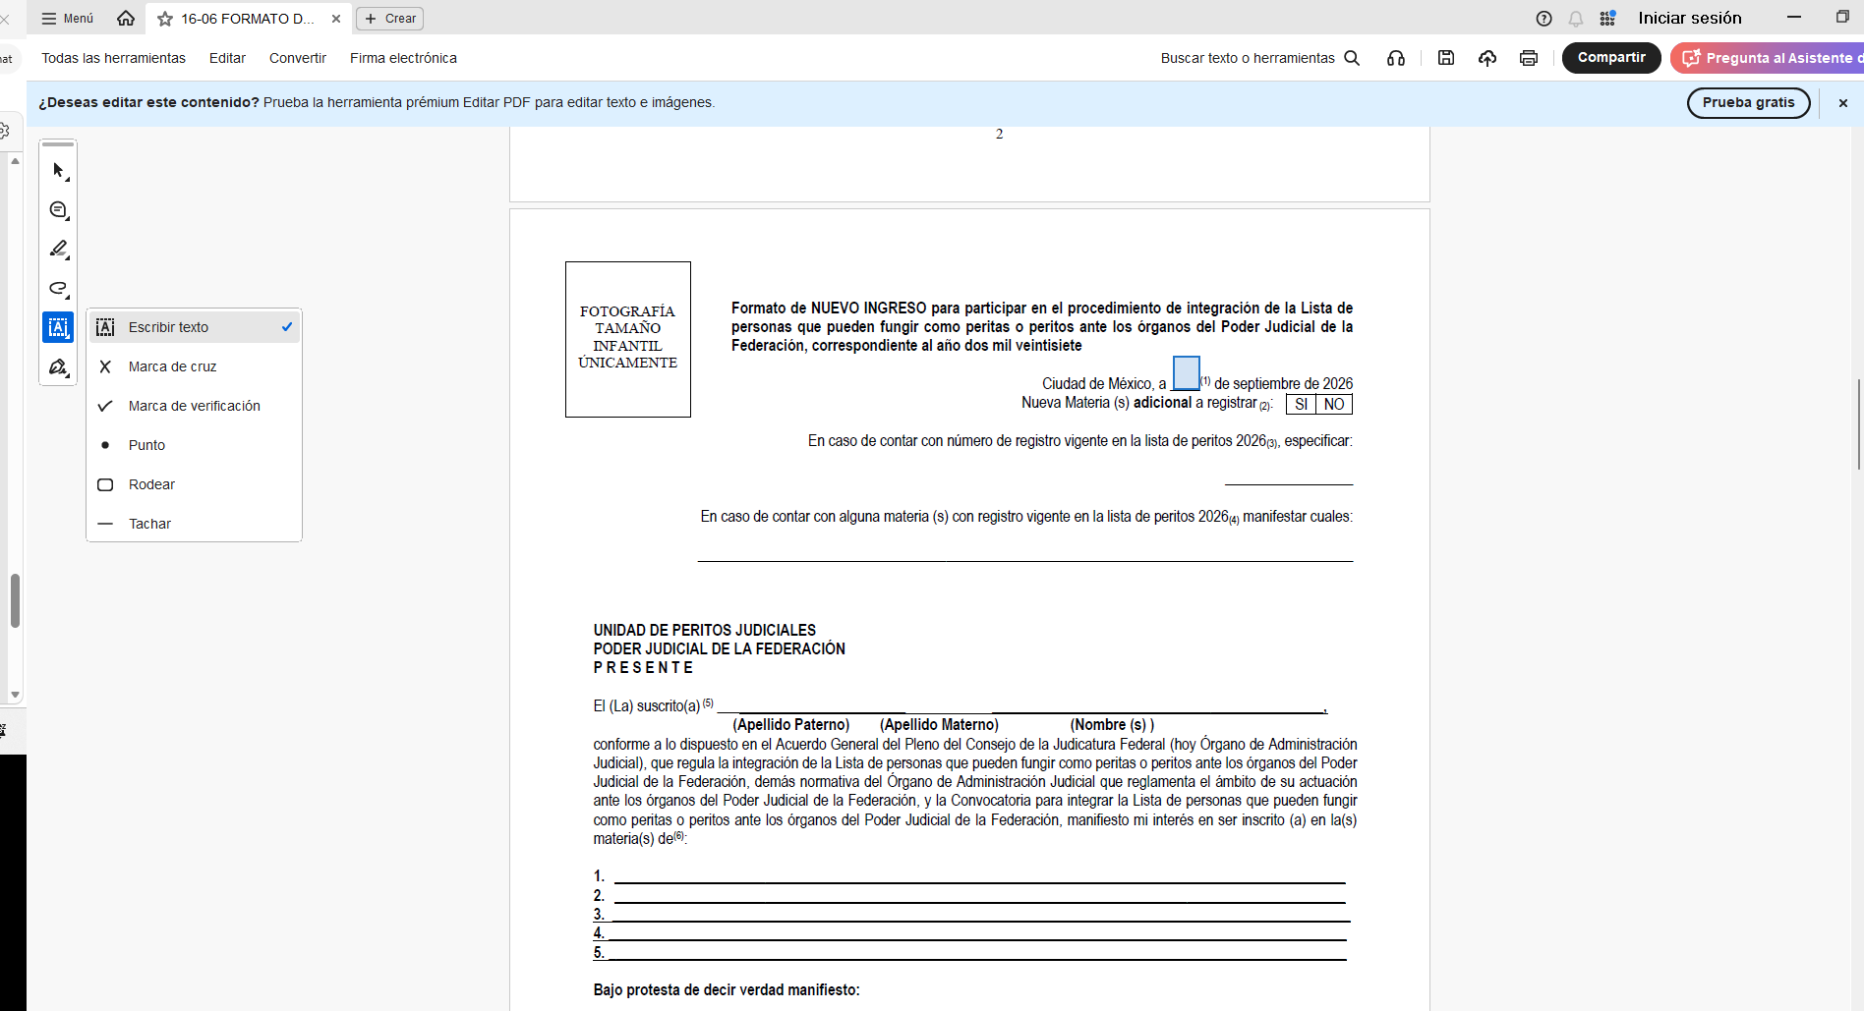

2.- Microsoft Edge

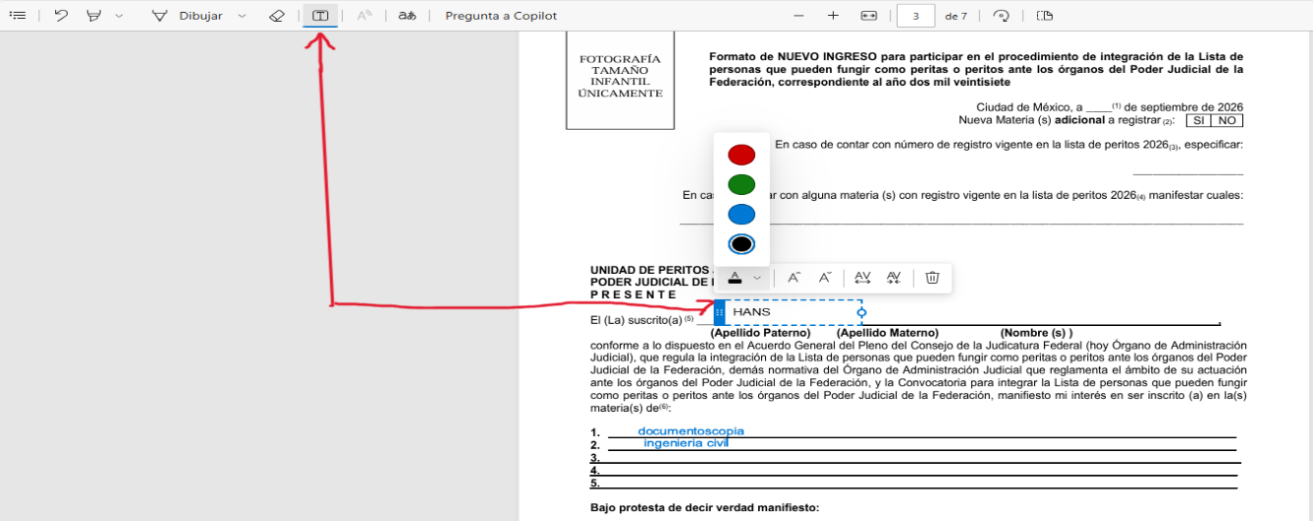

La presente guía se encuentra estructurada en correspondencia con los subíndices del formato de renovación. Antes de asentar cualquier información, el aspirante deberá revisar y leer cuidadosamente cada apartado del formato y contrastarlo con las especificaciones de esta guía, garantizando así el correcto llenado y la debida integración de sus datos.

- Fecha dentro del periodo comprendido para la recepción de documentos del 01 al 11 de septiembre de 2026 (días hábiles).
- Indicar el número de registro que se obtuvo en la lista de peritos 2024 (únicamente aplica a los aspirantes que tienen en su número de registro, el año 2024 en la lista de peritos 2026)
- Nombre completo de la o el aspirante comenzando por apellido paterno, apellido materno y nombre(s). Es importante precisar el nombre completo sin faltas ortográficas, con acentos si es el caso, en el orden correcto, ya que de quedar seleccionados se asentará tal como llenó en el presente formato.
- Se deberán enlistar únicamente las materias en las que ya se contaba con el registro correspondiente en la Lista correspondiente a 2024 y que siguen vigentes en la lista de peritos 2026.
- Indicar SI o No pertenece actualmente a algún grupo en situación de vulnerabilidad. En caso de indicar “si”, se deberá especificar a que grupo. En caso de indicar “no”, dejar el espacio vacío.
- Indicar Si o No pertenece actualmente a una comunidad indígena u originaria. En caso de indicar “si”, se deberá especificar a que comunidad pertenece. En caso de indicar “no”, dejar el espacio vacío.
- Indicar SI o NO se desempeña como servidora o servidor público en alguna Dependencia o Entidad federal o estatal.
- Indicar domicilio particular y/o de oficina actual de la o el aspirante señalando Calle, No. Exterior, No. Interior, Colonia, Alcaldía o Municipio, Entidad Federativa y Código Postal.
- Números telefónicos de la o el aspirante con los que cuente, debiendo incluir la clave LADA.
- Correo(s) electrónico(s) de la o el aspirante para oír y recibir notificaciones.
- En caso de desempeñarse como servidora o servidor público, especificar el nombre de la Dependencia o Entidad donde labore.
- Especificar el Estado de la República Mexicana en el cual reside, a efecto de ser registrado en el Circuito Judicial correspondiente. No será posible el registrar 2 o más circuitos judiciales.
- Se deberá indicar el nombre completo de la o el aspirante y suscribir el documento a través de firma autógrafa o FIREL.

- El formato de Renovación se encuentra en la siguiente página

FOTOGRAFÍA
TAMAÑO INFANTIL ÚNICAMENTE

Formato de RENOVACIÓN para las y los peritos registrados en la Lista 2024, para participar en el procedimiento de integración de la Lista de personas que pueden fungir como peritas o peritos ante los órganos del Poder Judicial de la Federación, correspondiente al año dos mil veintisiete.

Ciudad de México, a ______⁽¹⁾ de septiembre de 2026

Número de registro: P.__________-2024⁽²⁾

UNIDAD DE PERITOS JUDICIALES
DEL PODER JUDICIAL DE LA FEDERACIÓN
P R E S E N T E

El (La) suscrito(a) ⁽³⁾ ____________________________________________________________________________,
(Apellido Paterno) (Apellido Materno) (Nombres(s))
de conformidad con el artículo 5 Bis del Acuerdo General del Pleno del Consejo de la Judicatura Federal, que regula la integración de la Lista de personas que pueden fungir como peritas o peritos ante los órganos del Poder Judicial de la Federación, conté con registro de nuevo ingreso durante la vigencia de la Lista de personas que pueden fungir como peritas o peritos ante los órganos del Poder Judicial de la Federación, correspondiente al año dos mil veinticuatro, el cual se conservó por tres años sin necesidad de más trámites (Listas correspondientes a los años dos mil veinticuatro, dos mil veinticinco y dos mil veintiséis), por lo que al no recibir reporte por parte de algún Solicitante, ni ser sancionado mediante el mecanismo de exclusión, solicito atentamente ser integrado (a) en la Lista de personas que pueden fungir como peritas o peritos ante los órganos del Poder Judicial de la Federación, correspondiente al año 2027, en las siguientes materias o especialidades en las que ya contaba con registro correspondiente^{(4):}

- _________________________________________________________________________________________________
- _________________________________________________________________________________________________
3. __________________________________________________________________________________________________
4. __________________________________________________________________________________________________
5. __________________________________________________________________________________________________

Bajo protesta de decir verdad manifiesto:
- Contar con conocimientos necesarios en las materias o especialidades en las que deseo participar como perito(a);
- Contar con un mínimo de cinco años de experiencia en el ejercicio profesional, computable a partir de la fecha de expedición de la cédula profesional, en su caso, cada materia solicitada, o bien, de la documentación con la cual acredito mi formación correspondiente; además, de contar con capacitación y/o experiencia metodológica para elaborar y desahogar dictámenes periciales ante autoridades jurisdiccionales;
- No haber sido condenado(a) por delito doloso, mediante sentencia ejecutoriada que merezca pena privativa de libertad;
- No haber sido sancionado(a) administrativamente por los órganos de los poderes Judicial, Legislativo y Ejecutivo federales o estatales, por la comisión de alguna falta grave;
- No estar inscrito en el Registro Nacional de Obligaciones Alimentarias (RNOA);
- Que actualmente no me desempeño como servidor(a) público(a) del Poder Judicial de la Federación;
- Actualmente_{____________ (5)} pertenezco algún grupo en situación de vulnerabilidad. Especificar cuál:

______________________________________________________________________________________________

- Actualmente______ ₍₆₎ pertenezco alguna comunidad indígena u originaria. Especificar cuál:

_________________________________________________________________________________________________

- Actualmente__________ ⁽⁷⁾ me desempeño como servidor(a) público(a);

- Conocer y sujetarme a las disposiciones normativas del Órgano de Administración Judicial en todo lo relacionado con mi función como perito(a), dando mi consentimiento respecto del Arancel para el cálculo de honorarios y gastos de las personas que pueden fungir como peritas y peritos ante los órganos del Poder Judicial de la Federación, así como del Acuerdo General del Pleno del Consejo de la Judicatura Federal (hoy Órgano de Administración Judicial) que regula la integración de la Lista de personas que pueden fungir como peritas y peritos ante los órganos del Poder Judicial de la Federación, y demás normativa que reglamenta el ámbito de la actuación ante los órganos del Poder Judicial de la Federación, vigente y aplicable;

- Que tengo disponibilidad para prestar el auxilio pericial cuando se me requiera. Además, tengo conocimiento y aceptación de que la negación del servicio pericial sin causa justificada a alguno de los órganos del Poder Judicial de la Federación puede considerarse una irregularidad y es susceptible de provocar la aplicación del mecanismo de exclusión de la Lista previsto en la normatividad;

- En caso de ser seleccionado otorgo mi consentimiento para que el Órgano de Administración Judicial del Poder Judicial de la Federación, a través de la Unidad de Peritos Judiciales, y demás autoridades competentes puedan evaluar mi despeño en el ejercicio del servicio pericial durante el registro mi vigencia en la lista de peritos y que en caso de detectarse irregularidades se podrá dar inicio al mecanismo de exclusión.

- Que el archivo digitalizado y compilado en formato PDF (Expediente electrónico único), el cual valido mediante el uso de mi firma electrónica avanzada vigente ([FIREL / e.firma]), corresponde fiel, nítida e íntegra a los documentos originales físicos que obran en mi poder, los cuales corresponden a las constancias requeridas en la presente convocatoria.

- Estoy consciente y tengo pleno conocimiento de que el Órgano de Administración Judicial, a través de la Unidad de Peritos Judiciales, y demás autoridades competentes puede verificar y requerir en todo momento la veracidad de la información y los documentos en físico o en digital en los términos de la Convocatoria, para lo cual otorgo mi consentimiento expreso, y

- Tengo conocimiento que el llenado de todos los rubros indicados en el presente formato constituye la base mediante la cual será analizada la documentación adjunta al mismo y, en su caso, la asignación del Circuito Judicial de registro.
Con el objeto de integrar debidamente el Directorio de Peritas y Peritos, informo al Órgano de Administración Judicial los datos personales siguientes:

I.- Domicilio ⁽⁸⁾:
Particular. __________________________________________________________________________________________

Oficina. ____________________________________________________________________________________________

II.- Números de teléfonos ⁽⁹⁾:
Particular. ____________________________________________________

Oficina. ______________________________________________________

Móvil. _______________________________________________________

III.- Correo(s) electrónico(s) ⁽¹⁰⁾. _________________________________________________________________________

IV.- Nombre de la Dependencia o Entidad donde labore, en caso de ser servidor(a) público(a) ⁽¹¹⁾.

___________________________________________________________________________________________________

V. Estado de la República Mexicana en donde tengo mi residencia habitual, a efecto de que, de ser el caso, se determine el Circuito al cual perteneceré ⁽¹²⁾:

___________________________________________________________________________________________________

VI.- CURP: _________________________________________

VII.- RFC : __________________________________________

Asimismo, tengo conocimiento de que se habilita el correo electrónico upj.listaperitos2027@oaj.gob.mx, para la recepción y entrega de notificaciones, solicitudes de información en cuanto a dudas de la convocatoria y requerimientos por parte de la Unidad de Peritos Judiciales, a fin de privilegiar el uso de las herramientas tecnológicas conforme la normativa del Órgano de Administración Judicial, cuya función es exclusiva para el procedimiento de integración de la Lista de referencia.
Manifiesto expresamente mi conformidad para sujetarme desde este momento a los términos y condiciones de la Convocatoria para integrar la Lista de personas que pueden fungir como peritas o peritos ante los órganos del Poder Judicial de la Federación ejercicio 2027; que mi participación en el procedimiento de integración de la referida lista no conlleva la creación, transferencia, modificación, conservación o extinción, por sí, de situaciones jurídicas a mi favor y a cargo del Órgano de Administración Judicial; asimismo, me obligo a cumplir con la normativa del Órgano de Administración Judicial y demás disposiciones jurídicas aplicables, entre ellos, la secrecía y confidencialidad de la información a la que tenga acceso en los procedimientos que en su caso intervenga.

A fin de cumplir con lo previsto en la Base Cuarta y Séptima de la Convocatoria para integrar la Lista de personas que pueden fungir como peritas o peritos ante los órganos del Poder Judicial de la Federación, anexo: lista de requisitos y los documentos respectivos

Atentamente

Nombre y firma del (de la) aspirante ⁽¹³⁾

CÉDULA DE LISTA DE REQUISITOS (documentos escaneados para conformar el expediente electrónico único)

 | DOCUMENTO | PARA SER LLENADO POR EL(LA) ASPIRANTE  (MARQUE CON UNA X)
a) | Original del Formato de RENOVACIÓN completo para las y los peritos registrados en la Lista 2024.
b) | Currículum Vitae, actualizado.
c) | Diplomas, constancias, certificados, o cualquier otra documentación en la que se advierta su actualización profesional, presentada en copias simples.
d) | Aviso de privacidad integral de la Lista de Personas que pueden Fungir como Peritas o Peritos (Actualizado a 2026.)
e) | Constancia de Situación Fiscal.
f) | Constancia de situación profesional, expedido por la Dirección General de Profesiones de la Secretaria de Educación Pública
g) | Constancia de Antecedentes Penales Federales.
h) | Certificado de no inscripción al Registro Nacional de Obligaciones Alimentarias.
i) | Desahogo de la Base quinta disposición 12 de la Convocatoria o constancias actualizadas de formación recibida en materia pericial.

Importante:
- Si no cumples con todos los puntos, tu trámite puede ser rechazado.
- La entrega de documentos no garantiza que serás seleccionado.
- Si no eres seleccionado, tienes 3 días hábiles para pedir la devolución de tus documentos.

Manifiesto que la documentación e información que se acompaña a la presente solicitud es auténtica y en los casos aplicables expedida por la autoridad o institución correspondiente, se encuentra completa conforme a lo establecido en la convocatoria para integrar la Lista de personas que pueden fungir como peritas o peritos ante los órganos del Poder Judicial de la Federación.

NOMBRE COMPLETO Y FIRMA DEL (DE LA) ASPIRANTE

_____________________________________________

Fecha: ___________________________________________________________________________

